

TISKOVÁ ZPRÁVA 17. března 2026

Čerpadla Wilo zvládnou i extrémně mineralizovanou termální vodu. Pomohou novému Sanatoriu Pálava
Společnost Wilo, přední světový výrobce čerpadel, dodala klíčové technologie pro nové Sanatorium Pálava v Pasohlávkách na Brněnsku. Moderní rehabilitační zařízení, které se otevře letos v létě, bude k léčbě pacientů využívat vysoce mineralizovanou sirnou termální vodu. Ta je sice mimořádně účinná při léčbě onemocnění pohybového aparátu neurologického původu, zároveň však představuje velkou zátěž pro technické vybavení. Speciální čerpadla Wilo zajistí její spolehlivou distribuci do bazénů i zdravotnických technologií.
Hlavním přírodním léčivým zdrojem sanatoria je silně mineralizovaná sirná termální voda chlorido-sodného typu s vysokým obsahem sulfanů, jodidů a fluoridů. V Pasohlávkách vyvěrá z hloubky 1 455 metrů, a i po průchodu zemskými vrstvami si udržuje teplotu kolem 40 °C. Její unikátní složení přináší významné léčebné účinky, zároveň ale klade mimořádné nároky na technologie, které zajišťují provoz bazénů a lázeňských procedur.
„Provoz lázeňských zařízení je technologicky velmi náročný. Bazény i mnohé léčebné procedury vyžadují konstantní tlak a průtok vody. V případě silně mineralizované vody navíc hrozí rychlá koroze nebo poškození běžných zařízení. Proto je nutné využívat speciálně odolné technologie, například tlakovou stanici z prémiové nerezové oceli SIBoost, která zajistí stabilní provoz bazénových systémů a zároveň minimalizuje riziko zkrácení životnosti zařízení,“ říká Jan Cidlinský, regionální ředitel společnosti Wilo pro střední Evropu.
Do bazénové části sanatoria tak společnost Wilo instalovala tlakovou stanici SIBoost 2.0 ve speciálním celonerezovém provedení, která zajistí potřebný tlak a stabilní chod bazénových technologií. Součástí dodávky jsou také kalová čerpadla Rexa a přečerpávací stanice DrainLift, které spolehlivě odvádějí odpadní vodu a přispívají k bezpečnému provozu celého zařízení.
Efektivní čerpadla pro vytápění
Vedle bazénových technologií dodala společnost Wilo také řešení pro vytápění a distribuci tepla v budově sanatoria. Instalována byla oběhová čerpadla Stratos MAXO v několika výkonových variantách, která patří mezi energeticky nejúčinnější řešení ve své třídě. Doplněna jsou čerpadly Yonos GIGA 2.0, určenými pro aplikace s vyššími průtoky a náročnějším provozem. „Díky pokročilému řízení výkonu se čerpadla dokážou automaticky přizpůsobovat aktuální potřebě systému, což pomáhá optimalizovat spotřebu energie a stabilizovat provoz topné soustavy v celém objektu,“ doplňuje Cidlinský.
Sanatorium Pálava, jehož výstavba začala v listopadu 2024, vzniká v rekreačně-lázeňském areálu přímo u břehu vodní nádrže Nové Mlýny. Nachází se v sousedství jednoho z nejnavštěvovanějších vodních světů v Česku – Aqualandu Moravia. Díky instalovaným technologiím Wilo bude budova energeticky efektivní a všechny vodní systémy budou spolehlivě fungovat i při náročném složení sirné termální vody.
Fotografie č.1-2: Čerpadla Wilo pomohou novému Sanatoriu Pálava
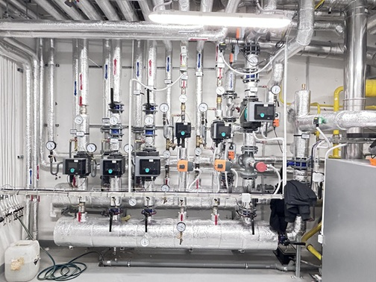
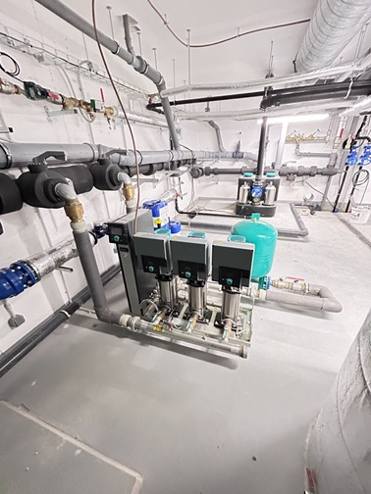

O společnosti Wilo:
Wilo je nadnárodní technologická skupina, která patří k předním světovým výrobcům čerpadel a čerpacích systémů pro zařízení budov, vodní hospodářství a průmyslový sektor. Společnost byla založena roku 1872 v Dortmundu, v průběhu své dlouhé a úspěšné historie se rozvinula do podoby významného globálního hráče. V současnosti zaměstnává více než 8 200 lidí po celém světě. Skupina Wilo věnuje zvláštní pozornost globálním trendům jako je urbanizace, změna klimatu, řešení nedostatku vody a zvýšení energetické soběstačnosti, stejně jako technologickému pokroku a digitalizaci. Wilo je členem České rady pro šetrné budovy, která se zaměřuje na snižování negativních dopadů budov na životní prostředí.
Pro více informací kontaktuje:
Kamila Žitňáková
Crest Communications a.s.
kamila.zitnakova@crestcom.cz
+420 725 544 106

